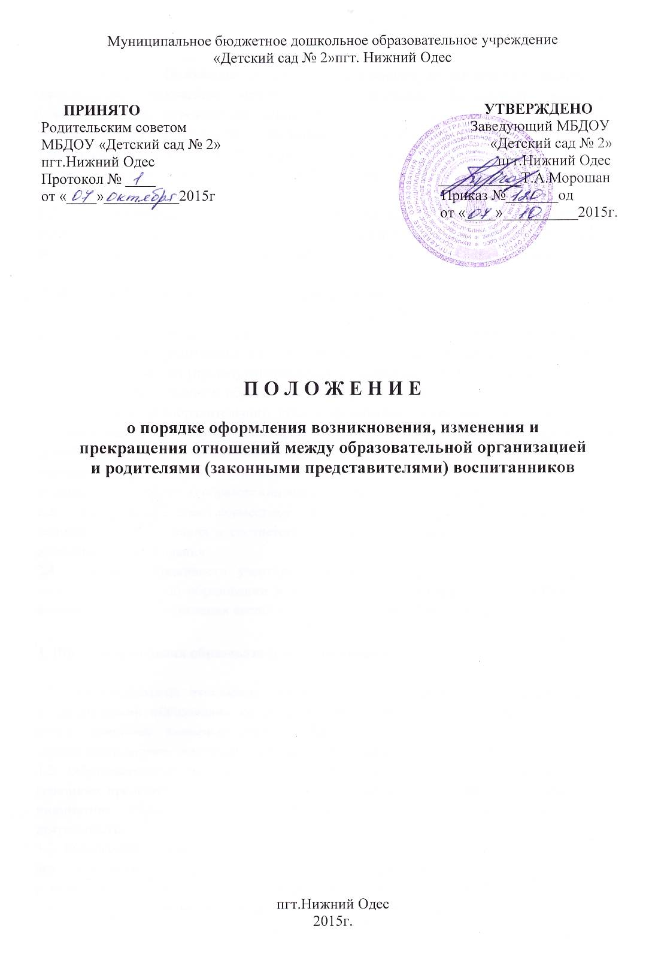
1. Общие положения
1.1. Настоящее Положение о порядке оформления возникновения, изменения и прекращения отношений между муниципальным бюджетным дошкольным образовательным учреждением «Детский сад № 2» пгт. Нижний Одес (далее – образовательная Организация) с обучающимися (далее воспитанниками) и родителями (законными представителями) воспитанников (далее - Порядок) разработано в соответствии с Федеральным законом «Об образовании в Российской Федерации» № 273-ФЗ от 29.12.2012г.
1.2. Под отношениями в данном Порядке понимается совокупность общественных отношений по реализации права граждан на образование, целью которых является освоение воспитанниками содержания образовательных программ дошкольного образования.

2. Порядок возникновения образовательных отношений
- Основанием возникновения образовательных отношений между образовательной Организацией и родителями (законными представителями) воспитанников является распорядительный акт (приказ) руководителя образовательной Организации о зачислении воспитанника на обучение в образовательную Организацию.
- Изданию распорядительного акта о зачислении воспитанника в образовательную Организацию предшествует: заключение Договора об образовании, который не может ограничивать установленные законодательством РФ права сторон; заявление родителя (законного представителя) воспитанника.
Подписание Договора об образовании является обязательным для той и другой стороны.
- Стороны прилагают совместные усилия для создания условий получения ребенком дошкольного образования в соответствии с основной общеобразовательной программой дошкольного образования.
- Права и обязанности участников образовательного процесса, предусмотренные законодательством об образовании и локальными актами образовательной Организации, возникают с даты зачисления воспитанника на обучение в образовательную Организацию.

3. Порядок изменения образовательных отношений
3.1. Образовательные отношения изменяются в случае изменения условий получения воспитанниками образования по основной образовательной программе, повлекшего за собой изменение взаимных прав и обязанностей воспитанника и образовательной Организации, осуществляющей образовательную деятельность.
3.2. Образовательные отношения могут быть изменены как по инициативе родителей (законных представителей) воспитанника по его заявлению в письменной форме, так и по инициативе образовательной Организации, осуществляющей образовательную деятельность.
3.3. Основанием для изменения образовательных отношений является распорядительный акт организации, осуществляющей образовательную деятельность, изданный руководителем этой организации или уполномоченным им лицом. Если с обучающимся (родителями (законными представителями) несовершеннолетнего обучающегося) заключен договор об образовании, распорядительный акт издается на основании внесения соответствующих изменений в такой договор.
3.4. Права и обязанности воспитанника, предусмотренные законодательством об образовании и локальными нормативными актами образовательной Организации, изменяются с даты издания приказа или с иной указанной в нем даты.

4. Порядок прекращения образовательных отношений

4.1. Образовательные отношения прекращаются в связи с отчислением воспитанника из образовательной Организации, осуществляющей образовательную деятельность в связи с получением дошкольного образования (завершение обучения) и достижением воспитанником возраста для поступления в первый класс общеобразовательной организации.
4.2. Договор, может быть, расторгнут досрочно:
- по инициативе родителей (законных представителей) воспитанника, выраженной в форме заявления, в том числе в случае перевода воспитанника для продолжения освоения образовательной программы в другую организацию, осуществляющую образовательную деятельность;
- по обстоятельствам, не зависящим от воли родителей (законных представителей) воспитанника и образовательной организации, в том числе в случае ликвидации организации, аннулирования лицензии на осуществление образовательной деятельности.
4.3. Досрочное прекращение образовательных отношений по инициативе родителей (законных представителей) воспитанника не влечет за собой возникновение каких-либо дополнительных, в том числе материальных, обязательств указанного воспитанника перед образовательной Организацией.
4.4. Основанием для прекращения образовательных отношений является приказ руководителя образовательной Организации об отчислении воспитанника.
4.5. При досрочном прекращении образовательных отношений по инициативе родителей (законных представителей) воспитанника восстановление осуществляется согласно действующему административному регламенту.
4.6. Права и обязанности воспитанника, предусмотренные законодательством об образовании и локальными нормативными актами образовательной Организации, осуществляющей образовательную деятельность, прекращаются с даты его отчисления из организации, осуществляющей образовательную деятельность.

